 |  |  |  |  |  |  | G  TG/DIANE(proj.4)  ORIGINAL: englisch  DATUM: 2012-09-03
INTERNATIONALER VERBAND ZUM SCHUTZ VON PFLANZENZÜCHTUNGEN
Genf
 |  |  | ENTWURF
 |  | DIANELLA  UPOV-Code: DIANE  Dianella Lam. ex Juss. |  |  | *

RICHTLINIEN

FÜR DIE DURCHFÜHRUNG DER PRÜFUNG

AUF UNTERSCHEIDBARKEIT, HOMOGENITÄT UND BESTÄNDIGKEIT

erstellt von einem Sachverständigen aus Australien

zu prüfen vom
Erweiterten Redaktionsausschuß auf seiner Sitzung
vom 9. und 10. Januar 2013 in Genf

Alternative Namen:*

Botanischer Name | Englisch | Französisch | Deutsch | Spanisch
Dianella Lam. ex Juss. | Flax-lily, Dianella | Dianella | Flachslilie, Dianella | Dianella

Zweck dieser Richtlinien („Prüfungsrichtlinien“) ist es, die in der Allgemeinen Einführung (Dokument TG/1/3) und deren verbundenen TGP-Dokumenten enthaltenen Grundsätze in detaillierte praktische Anleitung für die harmonisierte Prüfung der Unterscheidbarkeit, der Homogenität und der Beständigkeit (DUS) umzusetzen und insbesondere geeignete Merkmale für die DUS-Prüfung und die Erstellung harmonisierter Sortenbeschreibungen auszuweisen.

VERBUNDENE DOKUMENTE
Diese Prüfungsrichtlinien sind in Verbindung mit der Allgemeinen Einführung und den damit in Verbindung stehenden TGP-Dokumenten zu sehen.
INHALT SEITE

1. Anwendung dieser Prüfungsrichtlinien 3
2. Anforderungen an das Vermehrungsmaterial 3
3. Durchführung der Prüfung 3
3.1 Anzahl von Wachstumsperioden 3
3.2 Prüfungsort 3
3.3 Bedingungen für die Durchführung der Prüfung 3
3.4 Gestaltung der Prüfung 3
3.5 Zusätzliche Prüfungen 4
4. Prüfung der Unterscheidbarkeit, Homogenität und Beständigkeit 4
4.1 Unterscheidbarkeit 4
4.2 Homogenität 5
4.3 Beständigkeit 5
5. Gruppierung der Sorten und Organisation der Anbauprüfung 5
6. Einführung in die Merkmalstabelle 6
6.1 Merkmalskategorien 6
6.2 Ausprägungsstufen und entsprechende Noten 6
6.3 Ausprägungstypen 6
6.4 Beispielssorten 6
6.5 Legende 7
7. Table of Characteristics/Tableau des caractères/Merkmalstabelle/Tabla de caracteres 8
8. Erklärungen zu der Merkmalstabelle 14
8.1 Erläuterungen, die mehrere Merkmale betreffen 14
8.2 Erläuterungen zu einzelnen Merkmalen 14
9. Literatur 18
10. Technischer Fragebogen 19

Anwendung dieser Prüfungsrichtlinien

Diese Prüfungsrichtlinien gelten für alle Sorten von Dianella Lam. ex Juss.

Anforderungen an das Vermehrungsmaterial

2.1 Die zuständigen Behörden bestimmen, wann, wohin und in welcher Menge und Beschaffenheit das für die Prüfung der Sorte erforderliche Vermehrungsmaterial zu liefern ist. Anmelder, die Material von außerhalb des Staates, in dem die Prüfung vorgenommen wird, einreichen, müssen sicherstellen, daß alle Zollvorschriften und phytosanitären Anforderungen erfüllt sind.

2.2 Das Vermehrungsmaterial ist in Form von Pflanzen, die in der ersten Wachstumsperiode maßgebende Merkmale der Sorte ausprägen, einzureichen.

2.3 Die vom Anmelder einzusendende Mindestmenge an Vermehrungsmaterial sollte betragen:

10 Pflanzen.

2.4 Das eingesandte Vermehrungsmaterial sollte sichtbar gesund sein, keine Wuchsmängel aufweisen und nicht von wichtigen Krankheiten oder Schädlingen befallen sein.

2.5 Das Vermehrungsmaterial darf keiner Behandlung unterzogen worden sein, die die Ausprägung der Merkmale der Sorte beeinflussen würde, es sei denn, daß die zuständigen Behörden eine solche Behandlung gestatten oder vorschreiben. Wenn es behandelt worden ist, müssen die Einzelheiten der Behandlung angegeben werden.

Durchführung der Prüfung

3.1 Anzahl von Wachstumsperioden

Die Mindestprüfungsdauer sollte in der Regel eine Wachstumsperiode betragen.

3.2 Prüfungsort

Die Prüfungen werden in der Regel an einem Ort durchgeführt. Für den Fall, daß die Prüfungen an mehr als einem Ort durchgeführt werden, wird in Dokument TGP/9, „Prüfung der Unterscheidbarkeit“, Anleitung gegeben.

3.3 Bedingungen für die Durchführung der Prüfung

3.3.1 Die Prüfungen sollten unter Bedingungen durchgeführt werden, die eine für die Ausprägung der maßgebenden Merkmale der Sorte und für die Durchführung der Prüfung zufriedenstellende Pflanzenentwicklung sicherstellen.

3.3.2 Da das Tageslicht schwankt, sollten Farbbestimmungen mit Hilfe einer Farbkarte entweder in einem geeigneten Raum mit künstlichem Tageslicht oder zur Mittagszeit in einem Raum ohne direkte Sonneneinstrahlung vorgenommen werden. Die spektrale Verteilung der Lichtquelle für das künstliche Tageslicht sollte dem C.I.E.-Standard von bevorzugtem Tageslicht D 6500 mit den im „British Standard 950“, Teil I, festgelegten Toleranzen entsprechen. Die Bestimmungen an dem Pflanzenteil sollten mit weißem Hintergrund erfolgen. Die Farbkarte und die Version der verwendeten Farbkarte sollten in der Sortenbeschreibung angegeben werden.

3.4 Gestaltung der Prüfung

3.4.1 Jede Prüfung sollte so gestaltet werden, daß sie insgesamt mindestens 10 Pflanzen umfaßt.

3.4.2 Die Prüfung sollte so gestaltet werden, daß den Beständen die für Messungen und Zählungen benötigten Pflanzen oder Pflanzenteile entnommen werden können, ohne daß dadurch die Beobachtungen, die bis zum Abschluß der Wachstumsperiode durchzuführen sind, beeinträchtigt werden.

3.5 Zusätzliche Prüfungen

Zusätzliche Prüfungen für die Prüfung maßgebender Merkmale können durchgeführt werden.

Prüfung der Unterscheidbarkeit, Homogenität und Beständigkeit

4.1 Unterscheidbarkeit

4.1.1 Allgemeine Empfehlungen

Es ist für Benutzer dieser Prüfungsrichtlinien besonders wichtig, die Allgemeine Einführung zu konsultieren, bevor sie Entscheidungen bezüglich der Unterscheidbarkeit treffen. Folgende Punkte werden jedoch zur ausführlicheren Darlegung oder zur Betonung in diesen Prüfungsrichtlinien aufgeführt.

4.1.2 Stabile Unterschiede

Die zwischen Sorten erfaßten Unterschiede können so deutlich sein, daß nicht mehr als eine Wachstumsperiode notwendig ist. Außerdem ist der Umwelteinfluß unter bestimmten Umständen nicht so stark, daß mehr als eine Wachstumsperiode erforderlich ist, um sicher zu sein, daß die zwischen Sorten beobachteten Unterschiede hinreichend stabil sind. Ein Mittel zur Sicherstellung dessen, daß ein Unterschied bei einem Merkmal, das in einem Anbauversuch erfaßt wird, hinreichend stabil ist, ist die Prüfung des Merkmals in mindestens zwei unabhängigen Wachstumsperioden.

4.1.3 Deutliche Unterschiede

Die Bestimmung dessen, ob ein Unterschied zwischen zwei Sorten deutlich ist, hängt von vielen Faktoren ab und sollte insbesondere den Ausprägungstyp des geprüften Merkmals berücksichtigen, d. h., ob es qualitativ, quantitativ oder pseudoqualitativ ausgeprägt ist. Daher ist es wichtig, daß die Benutzer dieser Prüfungsrichtlinien mit den Empfehlungen in der Allgemeinen Einführung vertraut sind, bevor sie Entscheidungen bezüglich der Unterscheidbarkeit treffen.

4.1.4 Anzahl der zu prüfenden Pflanzen / Pflanzenteile

Sofern nicht anders angegeben, sollten zur Prüfung der Unterscheidbarkeit alle Erfassungen an Einzelpflanzen an 9 Pflanzen oder Teilen von 9 Pflanzen und alle übrigen Erfassungen an allen Pflanzen in der Prüfung erfolgen, wobei etwaige Abweicherpflanzen außer Acht gelassen werden.

4.1.5 Erfassungsmethode

Die für die Erfassung des Merkmals empfohlene Methode ist durch folgende Kennzeichnung in der zweiten Spalte der Merkmalstabelle angegeben (vgl. Dokument TGP/9 „Prüfung der Unterscheidbarkeit“, Abschnitt 4 „Beobachtung der Merkmale“):

MG: einmalige Messung einer Gruppe von Pflanzen oder Pflanzenteilen
MS: Messung einer Anzahl von Einzelpflanzen oder Pflanzenteilen
VG: visuelle Erfassung durch einmalige Beobachtung einer Gruppe von Pflanzen oder Pflanzenteilen
VS: visuelle Erfassung durch Beobachtung einer Anzahl von Einzelpflanzen oder Pflanzenteilen

Art der Beobachtung: visuell (V) oder Messung (M)

Die „visuelle“ Beobachtung (V) beruht auf der Beurteilung des Sachverständigen. Im Sinne dieses Dokuments bezieht sich die „visuelle“ Beobachtung auf die sensorische Beobachtung durch die Sachverständigen und umfaßt daher auch Geruchs-, Geschmacks- und Tastsinn. Die visuelle Beobachtung umfaßt auch Beobachtungen, bei denen der Sachverständige Vergleichsmaßstäbe (z. B. Diagramme, Beispielssorten, Seite-an-Seite-Vergleich) oder nichtlineare graphische Darstellung (z. B. Farbkarten) benutzt. Die Messung (M) ist eine objektive Beobachtung, die an einer kalibrierten, linearen Skala erfolgt, z. B. unter Verwendung eines Lineals, einer Waage, eines Kolorimeters, von Daten, Zählungen usw.

Art der Aufzeichnung: für eine Gruppe von Pflanzen (G) oder für individuelle Einzelpflanzen (S)

Zum Zwecke der Unterscheidbarkeit können die Beobachtungen als einzelner Wert für eine Gruppe von Pflanzen oder Pflanzenteilen (G) oder mit Werten für eine Anzahl individueller Einzelpflanzen oder Pflanzenteile (S) erfaßt werden. In den meisten Fällen ergibt „G“ einen einzelnen Erfassungswert je Sorte, und es ist nicht möglich oder notwendig, in einer Einzelpflanzenanalyse statistische Verfahren für die Prüfung der Unterscheidbarkeit anzuwenden.

Ist in der Merkmalstabelle mehr als eine Erfassungsmethode angegeben (z. B. VG/MG), so wird in Dokument TGP/9, Abschnitt 4.2, Anleitung zur Wahl einer geeigneten Methode gegeben.

4.2 Homogenität

4.2.1 Es ist für Benutzer dieser Prüfungsrichtlinien besonders wichtig, die Allgemeine Einführung zu konsultieren, bevor sie Entscheidungen bezüglich der Homogenität treffen. Folgende Punkte werden jedoch zur ausführlicheren Darlegung oder zur Betonung in diesen Prüfungsrichtlinien aufgeführt:

4.2.2 Für die Bestimmung der Homogenität von vegetativ vermehrten Sorten sollte ein Populationsstandard von 1% mit einer Akzeptanzwahrscheinlichkeit von mindestens 95% angewandt werden. Bei einer Probengröße von 10 Pflanzen ist die höchste zulässige Anzahl von Abweichern 1.

4.3 Beständigkeit

4.3.1 In der Praxis ist es nicht üblich, Prüfungen auf Beständigkeit durchzuführen, deren Ergebnisse ebenso sicher sind wie die der Unterscheidbarkeits- und der Homogenitätsprüfung. Die Erfahrung hat jedoch gezeigt, daß eine Sorte im Falle zahlreicher Sortentypen auch als beständig angesehen werden kann, wenn nachgewiesen wurde, daß sie homogen ist.

4.3.2 Nach Bedarf oder im Zweifelsfall kann die Beständigkeit weiter geprüft werden, indem ein neues Pflanzgutmuster geprüft wird, um sicherzustellen, daß es dieselben Merkmalsausprägungen wie das ursprünglich eingesandte Material aufweist.

Gruppierung der Sorten und Organisation der Anbauprüfung

5.1 Die Auswahl allgemein bekannter Sorten, die im Anbauversuch mit der Kandidatensorte angebaut werden sollen, und die Art und Weise der Aufteilung dieser Sorten in Gruppen zur Erleichterung der Unterscheidbarkeitsprüfung werden durch die Verwendung von Gruppierungsmerkmalen unterstützt.

5.2 Gruppierungsmerkmale sind Merkmale, deren dokumentierte Ausprägungsstufen, selbst wenn sie an verschiedenen Orten erfaßt wurden, einzeln oder in Kombination mit anderen derartigen Merkmalen verwendet werden können: a) für die Selektion allgemein bekannter Sorten, die von der Anbauprüfung zur Prüfung der Unterscheidbarkeit, ausgeschlossen werden können, und b) um die Anbauprüfung so zu organisieren, daß ähnliche Sorten gruppiert werden.

5.3 Folgende Merkmale wurden als nützliche Gruppierungsmerkmale vereinbart:

a) Blatt: Bereifung der adaxialen Seite (Merkmal 8)
- Blatt: Panaschierung (Merkmal 9)
- Blattspreite: Form (Merkmal 14)
- Blatt: Stacheln am Rand (Merkmal 17)
- Schaftbasis: Intensität der Anthocyanfärbung (Merkmal 23)

5.4 Anleitung für die Verwendung von Gruppierungsmerkmalen im Prozeß der Unterscheidbarkeitsprüfung wird in der Allgemeinen Einführung und in Dokument TGP/9 „Prüfung der Unterscheidbarkeit“ gegeben.

Einführung in die Merkmalstabelle

6.1 Merkmalskategorien

6.1.1 Standardmerkmale in den Prüfungsrichtlinien

Standardmerkmale in den Prüfungsrichtlinien sind Merkmale, die von der UPOV für die DUS-Prüfung akzeptiert wurden und aus denen die Verbandsmitglieder jene auswählen können, die für ihre besonderen Bedingungen geeignet sind.

6.1.2 Merkmale mit Sternchen

Merkmale mit Sternchen (mit * gekennzeichnet) sind jene in den Prüfungsrichtlinien enthaltenen Merkmale, die für die internationale Harmonisierung der Sortenbeschreibung von Bedeutung sind. Sie sollten stets von allen Verbandsmitgliedern auf DUS geprüft und in die Sortenbeschreibung aufgenommen werden, sofern die Ausprägungsstufe eines vorausgehenden Merkmals oder regionale Umweltbedingungen dies nicht ausschließen.

6.2 Ausprägungsstufen und entsprechende Noten

6.2.1 Für jedes Merkmal werden Ausprägungsstufen angegeben, um das Merkmal zu definieren und die Beschreibungen zu harmonisieren. Um die Erfassung der Daten zu erleichtern und die Beschreibung zu erstellen und auszutauschen, wird jeder Ausprägungsstufe eine entsprechende Zahlennote zugewiesen.

6.2.2 Bei qualitativen und pseudoqualitativen Merkmalen (vgl. Kapitel 6.3) sind alle relevanten Ausprägungsstufen für das Merkmal dargestellt. Bei quantitativen Merkmalen mit fünf oder mehr Stufen kann jedoch eine verkürzte Skala verwendet werden, um die Größe der Merkmalstabelle zu vermindern. Bei einem quantitativen Merkmal mit neun Stufen kann die Darstellung der Ausprägungsstufen in den Prüfungsrichtlinien beispielsweise wie folgt abgekürzt werden:

Stufe | Note
klein | 3
mittel | 5
groß | 7

Es ist jedoch anzumerken, daß alle der nachstehenden neun Ausprägungsstufen für die Beschreibung von Sorten existieren und entsprechend verwendet werden sollten:

Stufe | Note
sehr klein | 1
sehr klein bis klein | 2
klein | 3
klein bis mittel | 4
mittel | 5
mittel bis groß | 6
groß | 7
groß bis sehr groß | 8
sehr groß | 9

6.2.3 Weitere Erläuterungen zur Darstellung der Ausprägungsstufen und Noten sind in Dokument TGP/7 „Erstellung von Prüfungsrichtlinien“ zu finden.

6.3 Ausprägungstypen

Eine Erläuterung der Ausprägungstypen der Merkmale (qualitativ, quantitativ und pseudoqualitativ) ist in der Allgemeinen Einführung enthalten.

6.4 Beispielssorten

Gegebenenfalls werden in den Prüfungsrichtlinien Beispielssorten angegeben, um die Ausprägungsstufen eines Merkmals zu verdeutlichen.

6.5 Legende

(*) Merkmal mit Sternchen – vgl. Kapitel 6.1.2

QL Qualitatives Merkmal – vgl. Kapitel 6.3
QN Quantitatives Merkmal – vgl. Kapitel 6.3
PQ Pseudoqualitatives Merkmal – vgl. Kapitel 6.3

MG, MS, VG, VS – vgl. Kapitel 4.1.5

(a)-(c) Vgl. Erläuterungen zu der Merkmalstabelle in Kapitel 8.1
(+) Vgl. Erläuterungen zu der Merkmalstabelle in Kapitel 8.2.

Table of Characteristics/Tableau des caractères/Merkmalstabelle/Tabla de caracteres

 |  | English | français | deutsch | español | Example Varieties  Exemples  Beispielssorten  Variedades ejemplo | Note/  Nota
1  (*) | VG/  MG | Plant: height excluding inflorescence | Plante : hauteur à l’exclusion de l’inflorescence | Pflanze: Höhe ohne Blütenstand | Planta: altura excluida la inflorescencia
QN | (a) | very short | très courte | sehr niedrig | muy corta | Dinki Di | 1
 |  | short | courte | niedrig | corta |  | 3
 |  | medium | moyenne | mittel | media | Little Devil | 5
 |  | tall | haute | hoch | alta | REV101 | 7
 |  | very tall | très haute | sehr hoch | muy alta | Goddess | 9
2  (*)  (+) | VG | Plant: density | Plante : densité | Pflanze: Dichte | Planta: densidad
QN | (a) | very sparse | très lâche | sehr locker | muy laxa |  | 1
 |  | sparse | lâche | locker | laxa | LHC1 | 3
 |  | medium | moyenne | mittel | media | Rainbow | 5
 |  | dense | dense | dicht | densa | Little Devil | 7
 |  | very dense | très dense | sehr dicht | muy densa | Dinki Di | 9
3  (+) | VG/  MG | Stem: internode length | Tige : longueur de l’entre-nœud | Stengel: Länge des Internodiums | Tallo: longitud del entrenudo
QN | (a) | very short | très court | sehr kurz | muy corto | TAS300 | 1
 |  | short | court | kurz | corto | TR20 | 3
 |  | medium | moyen | mittel | medio |  | 5
 |  | long | long | lang | largo | Goddess | 7
 |  | very long | très long | sehr lang | muy largo |  | 9
4  (*)  (+) | VG | Leaf: attitude of basal third | Feuille : port du tiers basal | Blatt: Haltung des basalen Drittels | Hoja: porte del tercio basal
QN | (b) | erect | dressé | aufrecht | erecto | Little Devil | 1
 |  | erect to semi-erect | dressé à demi-dressé | aufrecht bis halbaufrecht | erecto a semierecto | Rainbow | 2
 |  | semi-erect | demi-dressé | halbaufrecht | semierecto | TAS300 | 3
5  (*)  (+) | VG | Leaf: curvature of upper third | Feuille : courbure du tiers supérieur | Blatt: Biegung des oberen Drittels | Hoja: curvatura del tercio superior
QN | (b) | absent or very weak | absente ou très faible | fehlend oder sehr gering | ausente o muy débil | LHC1 | 1
 |  | weak | faible | gering | débil | TAS300 | 3
 |  | medium | moyenne | mittel | media | TAS100 | 5
 |  | strong | forte | stark | fuerte | DT23 | 7
 |  | very strong | très forte | sehr stark | muy fuerte |  | 9
6 | VG/  MS | Leaf: length | Feuille : longueur | Blatt: Länge | Hoja: longitud
QN | (b) | short | courte | kurz | corta | DTN03 | 3
 |  | medium | moyenne | mittel | media | Allyn-Citation | 5
 |  | long | longue | lang | larga |  | 7
7  (*) | VG/  MS | Leaf: width | Feuille : largeur | Blatt: Breite | Hoja: anchura
QN | (b) | narrow | étroite | schmal | estrecha | Little Devil | 3
 |  | medium | moyenne | mittel | media | TAS100 | 5
 |  | wide | large | breit | ancha | Goddess | 7
8  (*)  (+) | VG | Leaf: glaucosity of adaxial side | Feuille : glaucescence de la face ventrale | Blatt: Bereifung der adaxialen Seite | Hoja: glauescencia en la cara adaxial
QN | (b) | absent or very weak | absente ou très faible | fehlend oder sehr gering | ausente o muy débil | Goddess, TR20 | 1
 |  | weak | faible | gering | débil | DT23 | 2
 |  | medium | moyenne | mittel | media | Little Devil | 3
 |  | strong | forte | stark | fuerte | DR5000 | 4
9  (*) | VG | Leaf: variegation | Feuille : panachure | Blatt: Panaschierung | Hoja: variegación
QL | (b) | absent | absente | fehlend | ausente | Splice | 1
 |  | present | présente | vorhanden | presente | Rainbow | 9
10  (*) | VG | Leaf: main color of adaxial side | Feuille : couleur principale de la face ventrale | Blatt: Hauptfarbe der adaxialen Seite | Hoja: color principal de la cara adaxial
PQ | (b) | yellow | jaune | gelb | amarillo | Rainbow | 1
 |  | yellow green | vert jaune | gelbgrün | verde amarillento | DCMP01 | 2
 |  | light green | vert clair | hellgrün | verde claro | TR20 | 3
 |  | medium green | vert moyen | mittelgrün | verde medio | DR 2006 | 4
 |  | dark green | vert foncé | dunkelgrün | verde oscuro | TAS300 | 5
 |  | blue green | vert bleu | blaugrün | verde azulado |  | 6
 |  | brown green | vert brun | braungrün | verde amarronado |  | 7
11  (*)  (+) | VG | Leaf: secondary color of adaxial side | Feuille : couleur secondaire de la face ventrale | Blatt: Sekundärfarbe der adaxialen Seite | Hoja: color secundario de la cara adaxial
PQ | (b) | whitish | blanchâtre | weißlich | blanquecino | Border Silver | 1
 |  | whitish yellow | jaune blanchâtre | weißlich gelb | amarillo blanquecino | DarwinGold | 2
 |  | yellow | jaune | gelb | amarillo | Rainbow | 3
 |  | yellow green | vert jaune | gelbgrün | verde amarillento |  | 4
 |  | light green | vert clair | hellgrün | verde claro |  | 5
 |  | medium green | vert moyen | mittelgrün | verde medio |  | 6
 |  | dark green | vert foncé | dunkelgrün | verde oscuro |  | 7
 |  | blue green | vert bleu | blaugrün | verde azulado |  | 8
 |  | brown green | vert brun | braungrün | verde amarronado |  | 9
12 | VG | Leaf: distribution of secondary color on adaxial side | Feuille : répartition de la couleur secondaire sur la face ventrale | Blatt: Verteilung der Sekundärfarbe auf der adaxialen Seite | Hoja: distribución del color secundario en la cara adaxial
PQ | (b) | marginal | marginale | marginal | en el margen |  | 1
 |  | between margin and midrib | entre le bord et la nervure médiane | zwischen Rand und Mittelrippe | entre el margen y el nervio central |  | 2
 |  | midrib | nervure médiane | Mittelrippe | nervio central |  | 3
13  (*) | VG | Leaf: main color of abaxial side | Feuille : couleur principale de la face ventrale | Blatt: Hauptfarbe der abaxialen Seite | Hoja: color principal de la cara abaxial
PQ | (b) | yellow | jaune | gelb | amarillo | Rainbow | 1
 |  | yellow green | vert jaune | gelbgrün | verde amarillento | DCMP01 | 2
 |  | light green | vert clair | hellgrün | verde claro | TR20 | 3
 |  | medium green | vert moyen | mittelgrün | verde medio | DR 2006 | 4
 |  | dark green | vert foncé | dunkelgrün | verde oscuro | DTN03 | 5
 |  | blue green | vert bleu | blaugrün | verde azulado |  | 6
 |  | brown green | vert brun | braungrün | verde amarronado |  | 7
 |  | grey green | vert gris | graugrün | verde grisáceo | TAS300 | 8
14  (*)  (+) | VG | Leaf blade: shape | Limbe : forme | Blattspreite: Form | Limbo: forma
PQ | (b) | ligulate | ligulé | zungenförmig | ligulado | Dinki Di | 1
 |  | linear | linéaire | linear | lineal | TAS300 | 2
 |  | ensiform | ensiforme | schwertförmig | ensiforme | Border Silver | 3
15 (*)  (+) | VG | Leaf: shape of apex | Feuille : forme du sommet | Blatt: Form der Spitze | Hoja: forma del ápice
PQ | (b) | acute | aigu | spitz | agudo | Dinki Di | 1
 |  | apiculate | apiculé | fein zugespitzt | apiculado | Rainbow | 2
 |  | acuminate | acuminé | zugespitzt | acuminado | Goddess | 3
16  (+) | VG | Leaf: profile in cross section | Feuille : profil en section transversale | Blatt: Profil im Querschnitt | Hoja: perfil en sección transversal
QN | (b) | flat | plat | flach | plano |  | 1
 |  | slightly convex | légèrement convexe | leicht konvex | ligeramente convexo | TR20 | 2
 |  | medium convex | moyennement convexe | mittel konvex | medianamente convexo | Goddess | 3
 |  | strongly convex | fortement convexe | stark konvex | fuertemente convexo | DCMP01 | 4
 |  | revolute | révoluté | abwärts gerollt | revoluto |  | 5
17  (*) | VG | Leaf: spines on margin | Feuille : épines au bord | Blatt: Stacheln am Rand | Hoja: espinas en el margen
QL | (b) | absent | absentes | fehlend | ausentes | REV101 | 1
 |  | present | présentes | vorhanden | presentes | Rainbow | 9
18  (+) | VG | Leaf: prominence of spines on margin | Feuille : netteté des épines au bord | Blatt: Ausprägung der Stacheln am Rand | Hoja: prominencia de las espinas en el margen
QN | (b) | weak | faible | gering | débil | Little Devil | 1
 |  | medium | moyenne | mittel | media | Rainbow | 2
 |  | strong | forte | stark | fuerte |  | 3
19 | VG | Leaf: color on margin | Feuille : couleur au bord | Blatt: Farbe am Rand | Hoja: color en el margen
QL | (b) | green | vert | grün | verde | Goddess | 1
 |  | red | rouge | rot | rojo | Rainbow | 2
20  (*)  (+) | VG | Leaf midrib: spines on abaxial side | Nervure médiane de la feuille : épines sur la face centrale | Mittelrippe des Blattes: Stacheln auf der abaxialen Seite | Nervio central de la hoja: espinas en la cara abaxial
QL | (b) | absent | absentes | fehlend | ausente | REV101 | 1
 |  | present | présentes | vorhanden | presente | Goddess | 9
21  (+) | VG | Leaf midrib: prominence of spines on abaxial side | Nervure médiane de la feuille : netteté des épines sur la face centrale | Mittelrippe des Blattes: Ausprägung der Stacheln auf der abaxialen Seite | Nervio central de la hoja: prominencia de las espinas en la cara abaxial
QN | (b) | weak | faible | gering | débil | DTN03 | 1
 |  | medium | moyenne | mittel | media | Goddess | 2
 |  | strong | forte | stark | fuerte | DT23 | 3
22  (*)  (+) | VG | Basal sheath: hue of anthocyanin coloration | Base de la gaine: teinte de la pigmentation anthocyanique | Schaftbasis: Ton der Anthocyanfärbung: | Vaina basal: tono de la pigmentación antociánica
PQ | (b) | red purple | rouge pourpre | rotpurpurn | púrpura rojizo | Dinki Di | 1
 |  | red brown | rouge brune | rotbraun | marrón rojizo | REV101 | 2
 |  | brown | brune | braun | marrón |  | 3
23  (*)  (+) | VG | Basal sheath: intensity of anthocyanin coloration | Base de la gaine: intensité de la pigmentation anthocyanique | Schaftbasis: Intensität der Anthocyanfärbung | Vaina basal: intensidad de la pigmentación antociánica
QN | (b) | very weak | très faible | sehr gering | muy débil | Goddess | 1
 |  | weak | faible | gering | débil | REV101 | 3
 |  | medium | moyenne | mittel | media | LHC1 | 5
 |  | strong | forte | stark | fuerte | Little Devil, TAS300 | 7
 |  | very strong | très forte | sehr stark | muy fuerte |  | 9
24  (+) | VG | Inflorescence: position in relation to foliage | Inflorescence : position par rapport au feuillage | Blütenstand: Stellung im Vergleich zum Laub | Inflorescencia: posición en relación con follaje
QN | (c) | above | au-dessus | oberhalb | por encima | Little Devil | 1
 |  | same level | au même niveau | auf gleicher Höhe | al mismo nivel |  | 2
 |  | below | en dessous | unterhalb | por debajo | Border Silver | 3
25 | VG | Flowering stem: color of middle third | Tige en floraison : couleur du tiers moyen | Blütentrieb: Farbe des mittleren Drittels | Tallo floral: color del tercio medio
PQ | (c) | RHS Colour Chart (indicate reference number) | Code RHS des couleurs (indiquer le numéro de référence) | RHS-Farbkarte (Nummer angeben) | Carta de colores RHS (indíquese el número de referencia)
26 | VG/  MS | Flowering stem: length of flowering part | Tige en floraison : longueur de la partie en floraison | Blütentrieb: Länge des blühenden Teils | Tallo floral: longitud de la parte en floración
QN | (c) | short | courte | kurz | corto |  | 3
 |  | medium | moyenne | mittel | medio |  | 5
 |  | long | longue | lang | largo |  | 7
27 | VG | Inflorescence: density of flowers | Inflorescence : densité des fleurs | Blütenstand: Dichte der Blüten | Inflorescencia: densidad de flores
QN | (c) | sparse | lâche | locker | laxa |  | 3
 |  | medium | moyenne | mittel | media |  | 5
 |  | dense | dense | dicht | densa |  | 7
28 | VG/  MG | Perianth: diameter | Périanthe : diamètre | Blütenhülle: Durchmesser | Perianto: diámetro
QN | (c) | small | petit | klein | pequeño |  | 1
 |  | medium | moyen | mittel | medio |  | 2
 |  | large | grand | groß | grande |  | 3
29 | VG | Perianth: color | Périanthe : couleur | Blütenhülle: Farbe | Perianto: color
PQ | (c) | RHS Colour Chart (indicate reference number) | Code RHS des couleurs (indiquer le numéro de référence) | RHS-Farbkarte (Nummer angeben) | Carta de colores RHS (indíquese el número de referencia)
30 | VG | Anther: color | Anthère : couleur | Staubblatt: Farbe | Antera: color
PQ | (c) | yellow | jaune | gelb | amarillo | Border Silver | 1
 |  | orange | orange | orange | naranja | Splice | 2
 |  | brown | brun | braun | marrón | Goddess | 3
31 | VG | Immature fruit: color | Fruit immature : couleur | Unreife Frucht: Farbe | Fruto no maduro: color
PQ | (c) | RHS Colour Chart (indicate reference number) | Code RHS des couleurs (indiquer le numéro de référence) | RHS-Farbkarte (Nummer angeben) | Carta de colores RHS (indíquese el número de referencia)
32 | VG | Mature fruit: color | Fruit mûr : couleur | Reife Frucht: Farbe | Fruto maduro: color
PQ | (c) | RHS Colour Chart (indicate reference number) | Code RHS des couleurs (indiquer le numéro de référence) | RHS-Farbkarte (Nummer angeben) | Carta de colores RHS (indíquese el número de referencia)

Erklärungen zu der Merkmalstabelle

8.1 Erläuterungen, die mehrere Merkmale betreffen

Merkmale, die folgende Kennzeichnung in der zweiten Spalte der Merkmalstabelle haben, sollten wie nachstehend angegeben geprüft werden:

(a) Alle Erfassungen an Pflanze, Trieb und Stengel sollten später in der Vegetationsperiode, gegen Ende des aktiven vegetativen Wachstums, erfolgen.

(b) Alle Erfassungen am Blatt sollten an ausgewachsenen Blättern auf beiden Seiten der jungen Blätter erfolgen. Bei Sorten mit Bereifung sollte die Farbe der Blätter nach Entfernung der Wachsschicht durch Reiben erfaßt werden. Die Hauptfarbe ist die Farbe mit der größten Fläche. Sind die Farbflächen annähernd gleich groß, so ist die dunklere Farbe die Hauptfarbe. Es is möglich, daß die Hauptfarbe die einzige Farbe ist.

(c) Alle Erfassungen am Blütenstand, den Blüten und Früchten sollten am Hauptblütenstand erfolgen.

8.2 Erläuterungen zu einzelnen Merkmalen

Zu 2: Pflanze: Dichte

Allgemeine visuelle Erfassung der Pflanze unter Berücksichtigung der Haltung der Blätter und der Anzahl der Fächerblätter.

Zu 3: Stengel: Länge des Internodiums

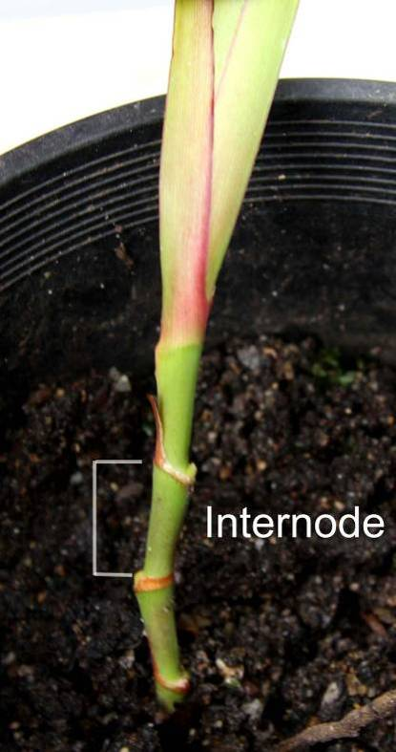
Internodium

Zu 4: Blatt: Haltung des basalen Drittels

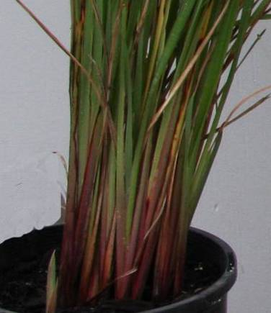 | 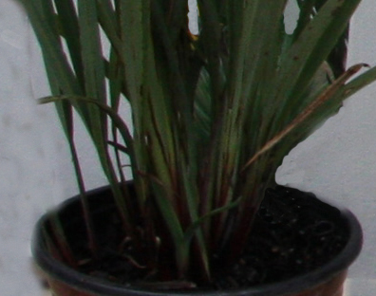 | 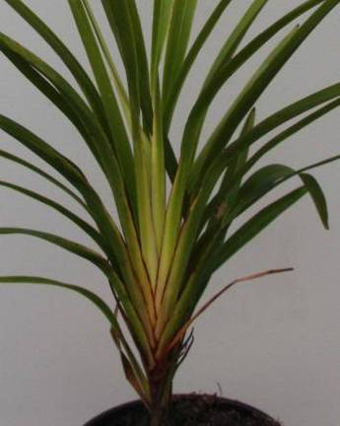
1 | 2 | 3
aufrecht | aufrecht bis halbaufrecht | halbaufrecht

Zu 5: Blatt: Biegung des oberen Drittels

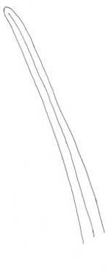 | 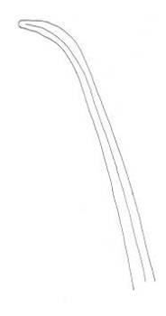 | 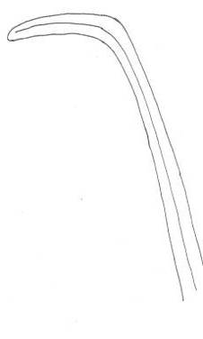 | 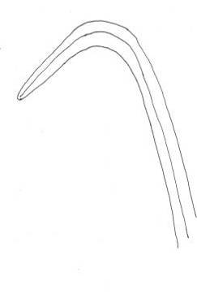 | 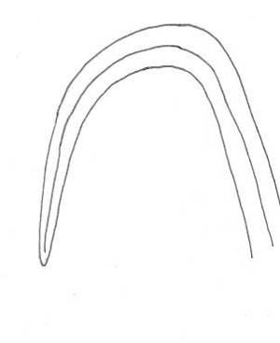
1 | 3 | 5 | 7 | 9
fehlend oder sehr gering | gering | mittel | stark | sehr stark

Zu 8: Blatt: Bereifung der adaxialen Seite

Die Bereifung ist die Wachsschicht auf der Blattoberfläche, die einem Blatt normalerweise eine bläuliche oder weißliche Färbung verleiht. Sie kann durch Reiben entfernt werden. Die Bereifung sollte auf der adaxialen Seite im mittleren Drittel des Blattes erfaßt werden.

Zu 11: Blatt: Sekundärfarbe der adaxialen Seite

Die Sekundärfarbe ist die Farbe mit der zweitgrößten Fläche, die normalerweise als bestimmtes Muster auf der adaxialen Seite eines Blattes beobachtet wird. Bei Sorten mit Bereifung wird die Wachsschicht entfernt.

Zu 14: Blattspreite: Form
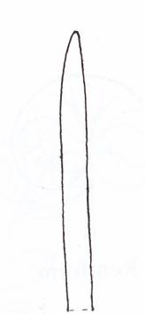 | 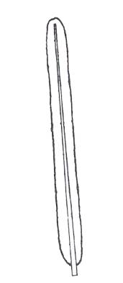 | 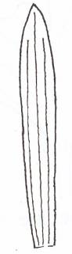
1 | 2 | 3
zungenförmig | linear | schwertförmig
parallele seitliche Ränder über den Großteil der Länge, spitz zulaufend zur Spitze hin, bandförmig | parallele seitliche Ränder über die gesamte Länge bis zur Spitze | breitester Punkt oberhalb der Mitte, schwertförmig

Zu 15: Blatt: Form der Spitze

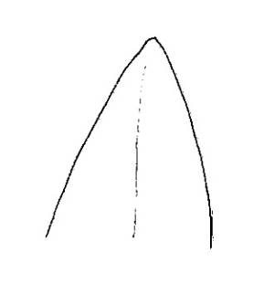 | 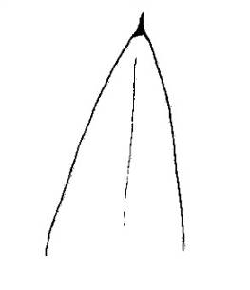 | 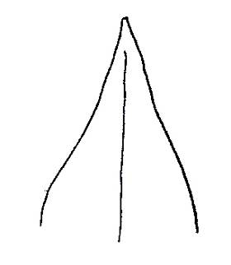
1 | 2 | 3
spitz | fein zugespitzt | zugespitzt

Ad. 16: Blatt: Profil im Querschnitt

Sollte im mittleren Drittel des ausgewachsenen Blattes erfaßt werden.

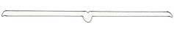 | 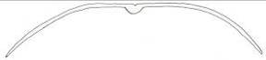 | 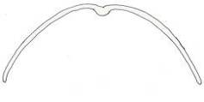 | 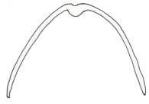 | 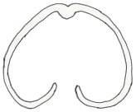
1 | 2 | 3 | 4 | 5
flach | leicht konvex | mittel konvex | stark konvex | abwärts gerollt

Zu 18: Blatt: Ausprägung der Stacheln am Rand
Zu 20: Mittelrippe des Blattes: Stacheln auf der abaxialen Seite
Zu 21: Mittelrippe des Blattes: Ausprägung der Stacheln auf der abaxialen Seite

Die Ausprägung der Stacheln wird visuell und durch Berühren erfaßt. Wenn die Stacheln mit bloßem Auge aus einer Armlänge Abstand leicht erkennbar sind, ist die Ausprägung sehr stark. Wenn die Stacheln nicht erkennbar sind, aber gefühlt werden können, wenn man mit dem Zeigefinger rückwärts über das Blatt streicht, ist die Ausprägung sehr gering.

Zu 22: Schaftbasis: Ton der Anthocyanfärbung
Zu 23: Schaftbasis: Intensität der Anthocyanfärbung

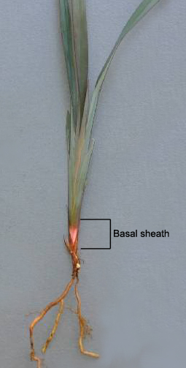
Schaftbasis

Zu 24: Blütenstand: Stellung im Vergleich zum Laub

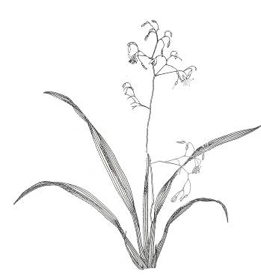 | 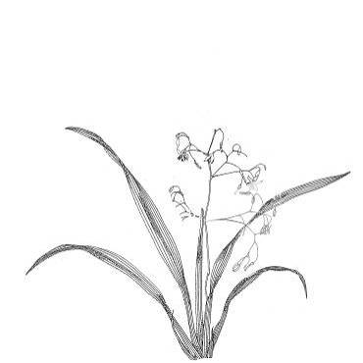 | 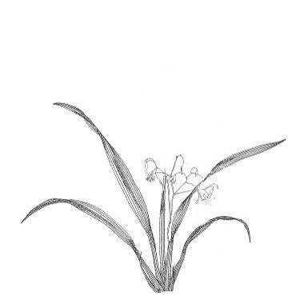
1 | 2 | 3
oberhalb | auf gleicher Höhe | unterhalb

Zu 31: Unreife Frucht: Farbe

Wird erfaßt, wenn die Frucht ihre volle Größe erreicht hat.

Zu 32: Reife Frucht: Farbe

Wird erfaßt, wenn die Frucht voll ausgefärbt ist und bevor sie verdirbt.

Literatur

Henderson R.J.F., 1987: Flora of Australia vol. 45. Australian Government Publishing Service. Canberra, Australian Capital Territory, AU, pp. 194 to 225.

Technischer Fragebogen

TECHNISCHER FRAGEBOGEN |  |  |  | Seite {x} von {y} |  | Referenznummer:
 |  |  |  |  |  | Antragsdatum:
 |  |  |  |  |  | (nicht vom Anmelder auszufüllen)
TECHNISCHER FRAGEBOGEN
in Verbindung mit der Anmeldung zum Sortenschutz auszufüllen

1. Gegenstand des Technischen Fragebogens
1.1 Gattung
1.1 Botanischer Name |  |  | Dianella Lam. ex Juss.
1.2 Landesüblicher Name |  |  | Flachslilie, Dianella
1.2 Art
(bitte angeben)
2. Anmelder
Name
Anschrift
Telefonnummer
Faxnummer
E-Mail-Adresse
Züchter (wenn vom
Anmelder verschieden)
3. Vorgeschlagene Sortenbezeichnung und Anmeldebezeichnung
Vorgeschlagene Sortenbezeichnung
(falls vorhanden)

Anmeldebezeichnung
#4. Informationen über Züchtungsschema und Vermehrung der Sorte

4.1 Züchtungsschema

Sorte aus:

4.1.1 Kreuzung

a) Kontrollierte Kreuzung [ ]
(Elternsorten angeben)

(…………………..……………..…) x (……………..…………………..…)
weiblicher Elternteil männlicher Elternteil

b) teilweise bekannte Kreuzung [ ]
(die bekannte(n) Elternsorte(n) angeben)

(…………………..……………..…) x (……………..…………………..…)
weiblicher Elternteil männlicher Elternteil

c) unbekannte Kreuzung [ ]

4.1.2 Mutation [ ]
(Ausgangssorte angeben)

4.1.3 Entdeckung und Entwicklung [ ]
(angeben, wo und wann sie entdeckt und wie sie entwickelt wurde)

4.1.4 Sonstige [ ]
(Einzelheiten angeben)

4.2 Methode zur Vermehrung der Sorte

4.2.1 Vegetative Vermehrung

a) Stecklinge [ ]

b) Teilung [ ]

c) In-vitro-Vermehrung [ ]

d) Sonstige (Methode angeben) [ ]

4.2.2 Sonstige [ ]
(Einzelheiten angeben)

5. Anzugebende Merkmale der Sorte (die in Klammern angegebene Zahl verweist auf das entsprechende Merkmal in den Prüfungsrichtlinien; bitte die Note ankreuzen, die derjenigen der Sorte am nächsten kommt).

 | Merkmale |  |  |  |  |  | Beispielssorten |  |  | Note
5.1  (8) | Blatt: Bereifung der adaxialen Seite
 | fehlend oder sehr gering |  |  |  |  |  | Goddess, TR20 |  |  | 1 [ ]
 | gering |  |  |  |  |  | DT23 |  |  | 2 [ ]
 | mittel |  |  |  |  |  | Little Devil |  |  | 3 [ ]
 | stark |  |  |  |  |  | DR5000 |  |  | 4 [ ]
5.2  (9) | Blatt: Panaschierung
 | fehlend |  |  |  |  |  | Splice |  |  | 1 [ ]
 | vorhanden |  |  |  |  |  | Rainbow |  |  | 9 [ ]
5.3  (14) | Blattspreite: Form
 | zungenförmig |  |  |  |  |  | Dinki Di |  |  | 1 [ ]
 | linear |  |  |  |  |  | TAS300 |  |  | 2 [ ]
 | schwertförmig |  |  |  |  |  | Border Silver |  |  | 3 [ ]
5.4  (17) | Blatt: Stacheln am Rand
 | fehlend |  |  |  |  |  | REV101 |  |  | 1 [ ]
 | vorhanden |  |  |  |  |  | Rainbow |  |  | 9 [ ]
5.5  (23) | Schaftbasis: Intensität der Anthocyanfärbung
 | sehr gering |  |  |  |  |  | Goddess |  |  | 1 [ ]
 | sehr gering bis gering |  |  |  |  |  |  |  |  | 2 [ ]
 | gering |  |  |  |  |  | REV101 |  |  | 3 [ ]
 | gering bis mittel |  |  |  |  |  |  |  |  | 4 [ ]
 | mittel |  |  |  |  |  | LHC1 |  |  | 5 [ ]
 | mittel bis stark |  |  |  |  |  |  |  |  | 6 [ ]
 | stark |  |  |  |  |  | Little Devil, TAS300 |  |  | 7 [ ]
 | stark bis sehr stark |  |  |  |  |  |  |  |  | 8 [ ]
 | sehr stark |  |  |  |  |  |  |  |  | 9 [ ]
6. Ähnliche Sorten und Unterschiede zu diesen Sorten

Bitte nachstehende Tabelle und den Kasten für die Angaben darüber benutzen, wie sich Ihre Kandidatensorte von der Sorte (oder den Sorten) unterscheidet, die nach Ihrem besten Wissen am ähnlichsten ist (sind). Diese Angaben können der Prüfungsbehörde behilflich sein, die Unterscheidbarkeitsprüfung effizienter durchzuführen.

Bezeichnung(en) der Ihrer Kandidatensorte ähnlichen Sorte(n) |  | Merkmal(e), in dem (denen) Ihre Kandidatensorte von der (den) ähnlichen Sorte(n) verschieden ist |  |  | Beschreiben Sie die Ausprägung des (der) Merkmals(e) der ähnlichen Sorte(n) |  |  | Beschreiben Sie die Ausprägung des (der) Merkmals(e) Ihrer Kandidatensorte
Beispiel |  | Pflanze: Dichte |  |  | locker |  |  | dicht
Bemerkungen:

#7. Zusätzliche Informationen zur Erleichterung der Prüfung der Sorte

7.1 Gibt es außer den in den Abschnitten 5 und 6 gemachten Angaben zusätzliche Merkmale zur Erleichterung der Unterscheidung der Sorte?

Ja [ ] Nein [ ]

(Wenn ja, Einzelheiten angeben)

7.2 Gibt es besondere Bedingungen für den Anbau der Sorte oder die Durchführung der Prüfung?

Ja [ ] Nein [ ]

(Wenn ja, Einzelheiten angeben)

7.3 Sonstige Informationen

Ein repräsentatives Farbbild der Sorte sollte dem Technischen Fragebogen beigelegt werden.

8. Genehmigung zur Freisetzung

a) Ist es erforderlich, eine vorherige Genehmigung zur Freisetzung der Sorte gemäß der Gesetzgebung für Umwelt, Gesundheits- und Tierschutz zu erhalten?

Ja [ ] Nein [ ]

b) Wurde eine solche Genehmigung erhalten?

Ja [ ] Nein [ ]

Sofern die Frage mit „ja“ beantwortet wurde, bitte eine Kopie der Genehmigung beifügen.

9. Informationen über das zu prüfende oder für die Prüfung einzureichende Vermehrungsmaterial

9.1 Die Ausprägung eines Merkmals oder mehrerer Merkmale einer Sorte kann durch Faktoren wie Schadorganismen, chemische Behandlung (z. B. Wachstumshemmer oder Pestizide), Wirkungen einer Gewebekultur, verschiedene Unterlagen, Edelreiser, die verschiedenen Wachstumsstadien eines Baumes entnommen wurden, usw., beeinflußt werden.

9.2 Das Vermehrungsmaterial darf keiner Behandlung unterzogen worden sein, die die Ausprägung der Merkmale der Sorte beeinflussen würde, es sei denn, daß die zuständigen Behörden eine solche Behandlung gestatten oder vorschreiben. Wenn das Vermehrungsmaterial behandelt worden ist, müssen die Einzelheiten der Behandlung angegeben werden. Zu diesem Zweck geben Sie bitte nach bestem Wissen an, ob das zu prüfende Vermehrungsmaterial folgendem ausgesetzt war:

a) Mikroorganismen (z. B. Viren, Bakterien, Phytoplasma) Ja [ ] Nein [ ]

b) Chemischer Behandlung (z. B. Wachstumshemmer, Pestizide) Ja [ ] Nein [ ]

c) Gewebekultur Ja [ ] Nein [ ]

d) Sonstige Faktoren Ja [ ] Nein [ ]

Wenn „Ja“, bitte Einzelheiten angeben.

……………………………………………………………

10. Ich erkläre hiermit, daß die Auskünfte in diesem Formblatt nach meinem besten Wissen korrekt sind:

Anmeldername

Unterschrift Datum

[Ende des Dokuments]

* Diese Namen waren zum Zeitpunkt der Einführung dieser Prüfungsrichtlinien richtig, können jedoch revidiert oder aktualisiert werden. [Den Lesern wird empfohlen, für neueste Auskünfte den UPOV-Code zu konsultieren, der auf der UPOV-Website zu finden ist (www.upov.int).]
# Die Behörden könnten es zulassen, dass bestimmte dieser Auskünfte in einem vertraulichen Abschnitt des Technischen Fragebogens erteilt werden.
# Die Behörden könnten es zulassen, dass bestimmte dieser Auskünfte in einem vertraulichen Abschnitt des Technischen Fragebogens erteilt werden.

